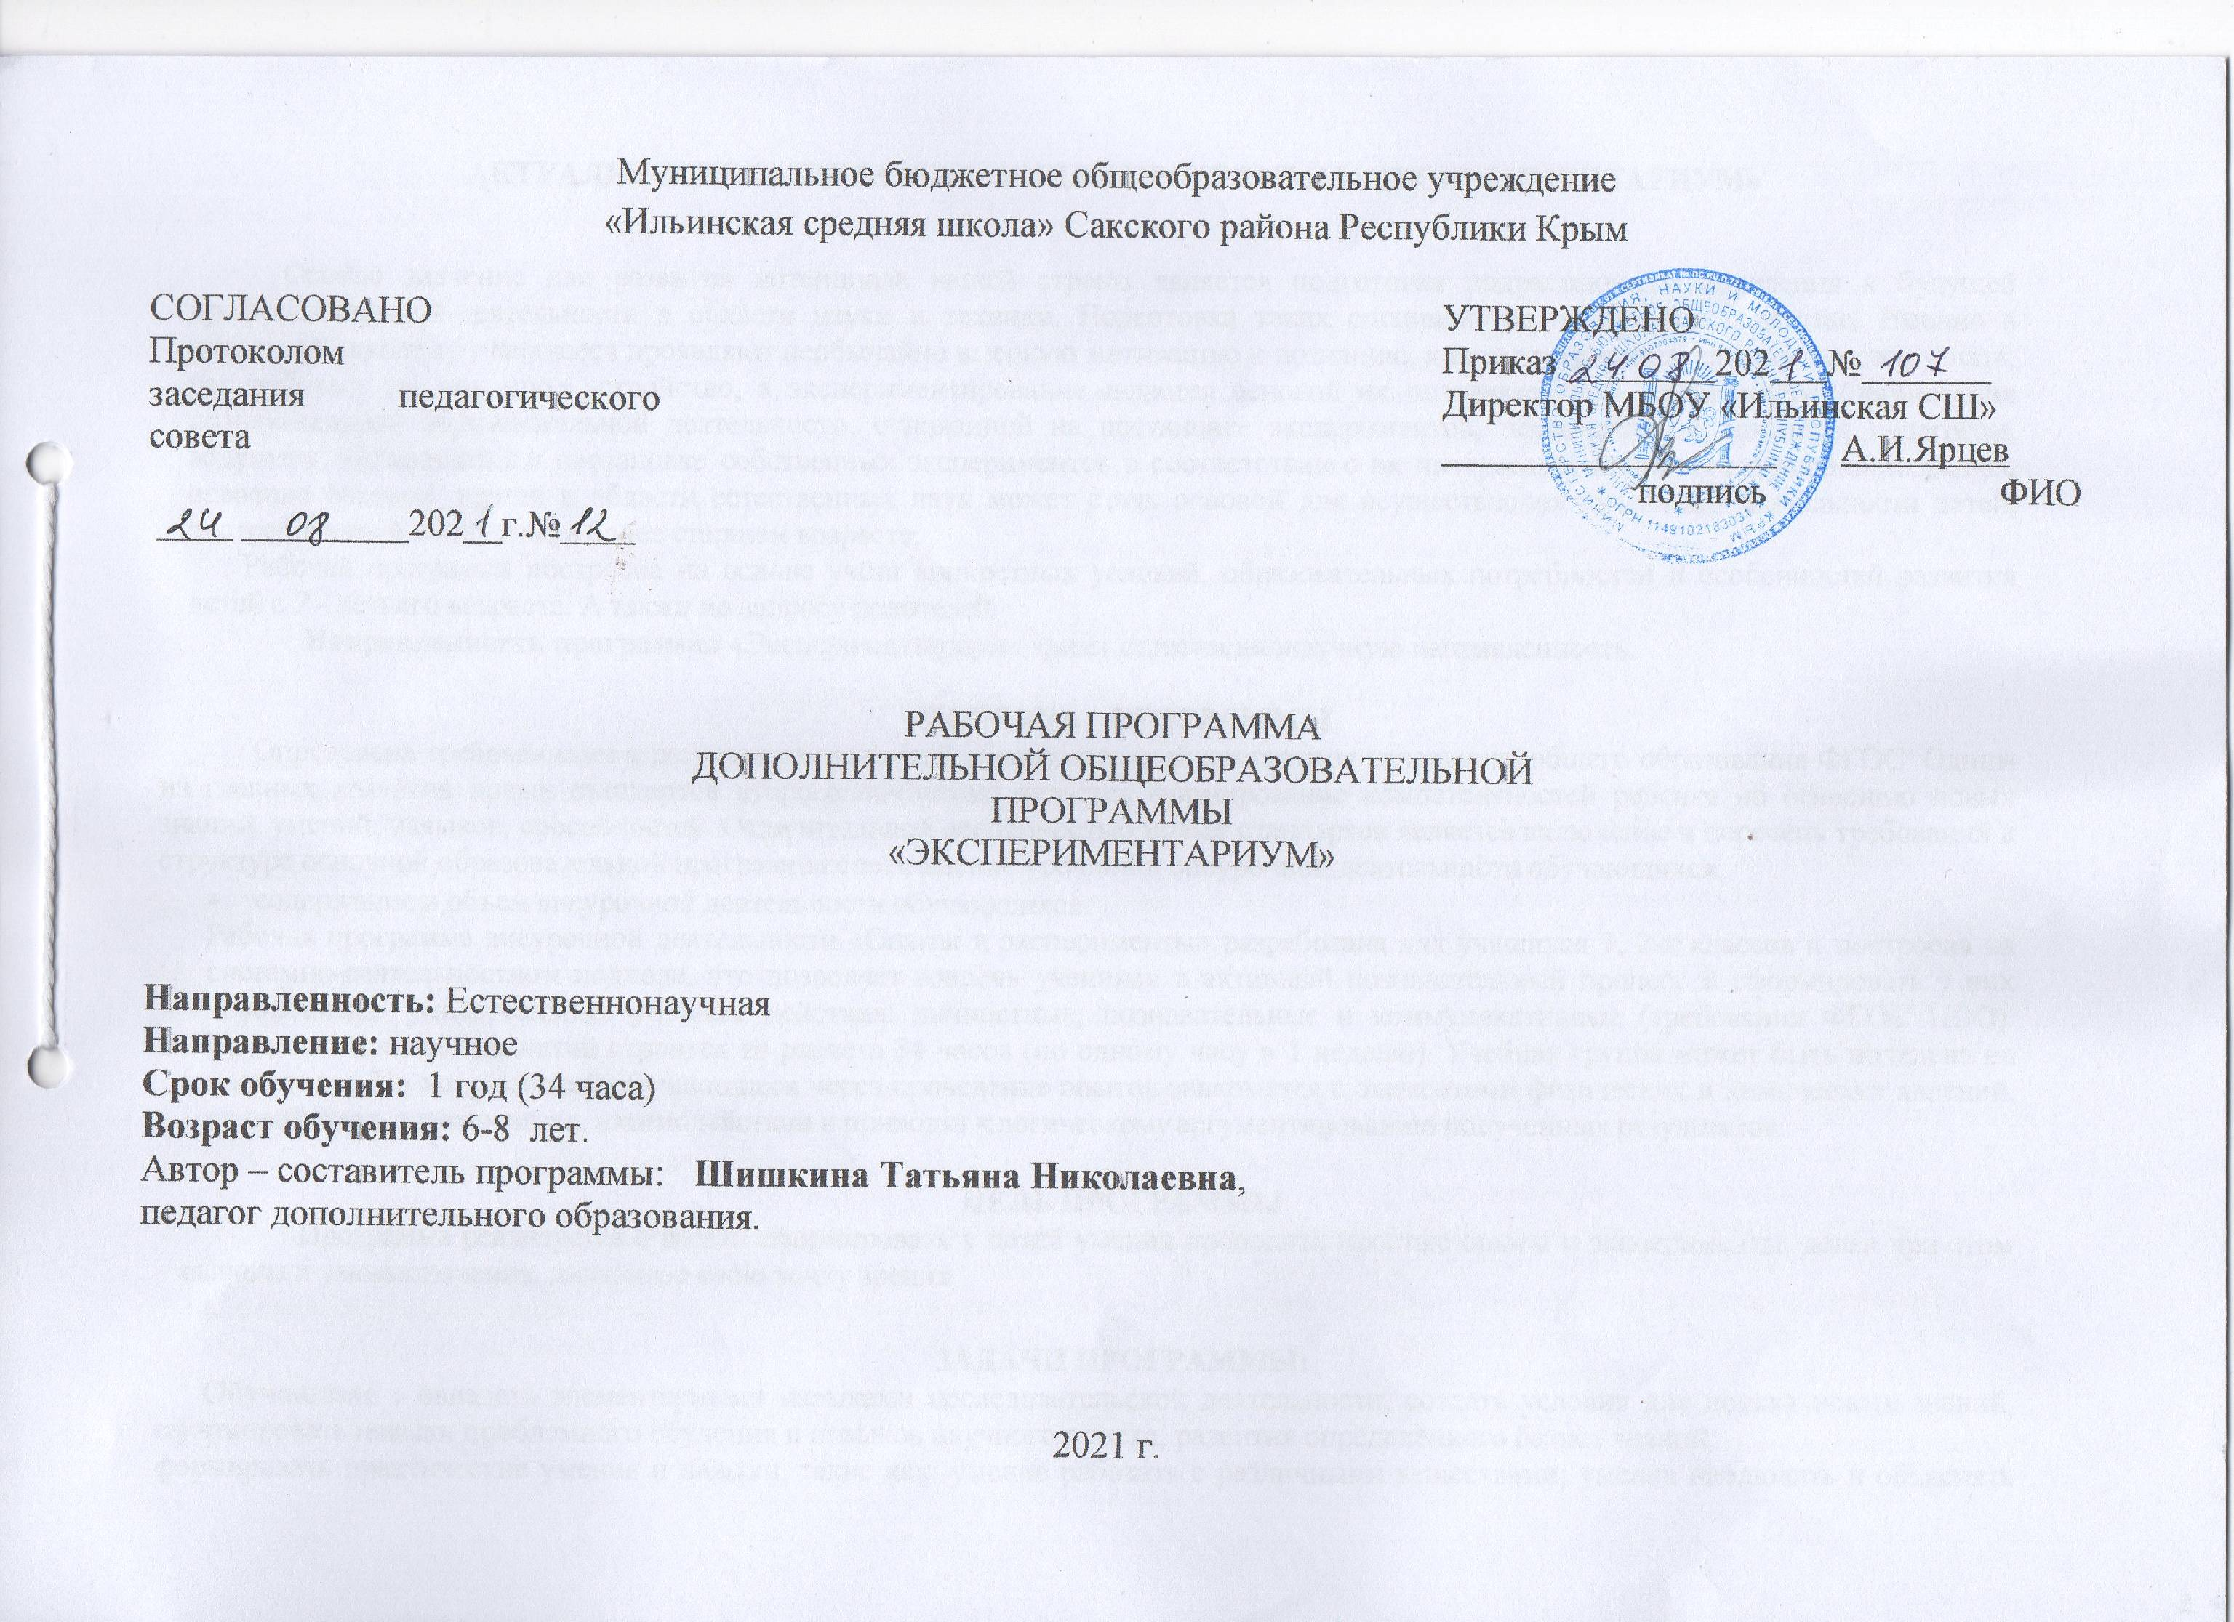

АКТУАЛЬНОСТЬ ОБЩЕРАЗВИВАЮЩЕЙ ПРОГРАММЫ «ЭКСПЕРИМЕНТАРИУМ»

Особое значение для развития потенциала нашей страны является подготовка подрастающего поколения к будущей профессиональной деятельности в области науки и техники. Подготовка таких специалистов начинается в детстве. Именно в начальной школе обучающееся проявляют необычайно высокую мотивацию к познанию, к естественным наукам, им хочется узнать, как работает то, или иное устройство, а экспериментирование является основой их познавательной деятельности. Организация познавательной образовательной деятельности, основанной на постановке экспериментов, первоначально заданных педагогом, ведущего обучающихся к постановке собственных экспериментов в соответствии с их интересами, является актуальной, а раннее освоение базовых знаний в области естественных наук может стать основой для осуществления проектной деятельности детей, востребованной социумом, в более старшем возрасте.
Рабочая программа построена на основе учёта конкретных условий, образовательных потребностей и особенностей развития детей с 7 - летнего возраста. А также по запросу родителей.
Направленность программы «Экспериментариум» имеет естественнонаучную направленность.

НОВИЗНА ПРОГРАММЫ
Определена требованиями к результатам основной образовательной программы начального общего образования ФГОС. Одним из главных лозунгов новых стандартов второго поколения является формирование компетентностей ребенка по освоению новых знаний, умений, навыков, способностей. Отличительной особенностью новых стандартов является включение в перечень требований к структуре основной образовательной программы:соотношение урочной и внеурочной деятельности обучающихся;
    - содержание и объем внеурочной деятельности обучающихся.
Рабочая программа внеурочной деятельности «Опыты и эксперименты» разработана для учащихся 1, 2-х классов и построена на системно-деятельностном подходе, что позволяет вовлечь учеников в активный познавательный процесс и сформировать у них необходимые универсальные учебные действия: личностные, познавательные и коммуникативные (требования ФГОС НОО). Продолжительность занятий строится из расчета 34 часов (по одному часу в 1 неделю). Учебная группа может быть поделена на подгруппы. По ходу занятий обучающиеся через проведение опытов знакомятся с элементами физических и химических явлений, их свойствах, взаимосвязях, взаимодействии и приходят к логическому аргументированию полученных результатов.

ЦЕЛЬ ПРОГРАММЫ
Программа реализуется с целью сформировать у детей умения проводить простые опыты и эксперименты, делая при этом выводы и умозаключения, доказывая свою точку зрения.

ЗАДАЧИ ПРОГРАММЫ:
Обучающие : овладеть элементарными навыками исследовательской деятельности, создать условия для поиска новых знаний, сформировать навыки проблемного обучения и навыков научного поиска, развития определённого базиса знаний,
формировать практические умения и навыки, такие как: умение работать с различными веществами; умения наблюдать и объяснять опыты, демонстрируемые учителем; выполнять несложные опыты по словесной и текстовой инструкции; соблюдать правила техники безопасности.

Развивающие: развивать умение анализировать информацию, выделять главное, интересное, формировать познавательных компонентов универсальных учебных действий, которые составляют основу умения учиться, развитие умения наблюдать, измерять, сравнивать и моделировать, генерировать гипотезы, экспериментировать, устанавливать причинно – следственные связи, развитие навыков планирования, моделирования и решения практических задач.
Воспитательные: развитие самостоятельности, аккуратности, активности, инициативности, ответственности в учебной работе, осознания важности познания для своего развития.

Распределение программного материала соответствует возрастным особенностям детей и реальным требованиям, предъявляемым к современному обучению. Потребность к познанию, к открытию, к эксперименту, к возможности на практике увидеть результат повышает учебную мотивацию, формирует универсальные учебные действия.

ПРИНЦИПЫ ПОСТРОЕНИЯ ПРОГРАММЫ
Принцип научности: предполагает подкрепление всех средств познания научно - обоснованными и практически апробированными методиками; содержание работы соответствует основным положениям возрастной психологии, при этом имеет возможность реализации в практике дополнительного образования.
Принцип целостности: основывается на комплексном принципе построения и непрерывности процесса поисково-исследовательской деятельности; предусматривает решение программных задач в совместной деятельности педагогов, детей и родителей.
Принцип систематичности и последовательности: предполагает повторяемость тем во всех возрастных группах и позволяет детям применить усвоенное и познать новое на следующем этапе развития; формирует у детей динамические стереотипы в результате многократных повторений.
Принцип индивидуально-личностной ориентации воспитания: обеспечивает психологическую защищенность ребенка, эмоциональный комфорт, создание условий для самореализации с опорой, на индивидуальные особенности ребенка.
Принцип доступности: предусматривает решение программных задач, в совместной деятельности взрослых и детей и самостоятельной деятельности обучающихся.
Принцип активного обучения: обеспечивает использование активных форм и методов обучения обучающихся, способствующих увеличению словарного запаса, самостоятельности, инициативы, творчества.
Принцип креативности: предусматривает «выращивание» у обучающихся способности переносить ранее сформированные навыки в ситуации самостоятельной деятельности, инициировать и поощрять потребности детей самостоятельно находить решение нестандартных задач и проблемных ситуаций.
Принцип результативности: предусматривает получение положительного результата проводимой работы по теме независимо от уровня интеллектуального развития детей.

ПЛАНИРУЕМЫЕ РЕЗУЛЬТАТЫ ОСВОЕНИЯ УЧЕБНОГО ПРЕДМЕТА
Предметные результаты:

Обучающиеся будут:
-знать названия и способы применения основного лабораторного оборудования и веществ; важнейшие понятия и свойства объектов (веществ) в рамках содержательного компонента программы;этапы построения эксперимента;правила безопасного проведения эксперимента и поведения в лаборатории;
- знать физические явления, свойства воздуха, воды, света, цвета, песка, глины;
- уметь самостоятельно пользоваться инструментами и приспособлениями;
- проявлять поисковую активность и умение извлекать в ходе ее информацию об объекте исследования;
- владеть исследовательскими умениями и навыками, проводить экспериментальную деятельность под руководством педагога.

Личностные результаты:

У обучающихся будут сформированы:
-интерес к научным знаниям, любознательность;
- уважительное отношение учащихся к достижениям человечества в области науки и техники;
- навыки продуктивного взаимодействия обучающегося с другими детьми на основе совместной познавательной деятельности;
- аккуратность, терпение, настойчивость в исследовательской деятельности.

Метапредметные результаты:

Обучающиеся разовьют свои умения в:
- выявлении экспериментальной задачи (проблемы);
- выработке гипотезы, классификации и систематизации;
- планировании деятельности, организации научного эксперимента, анализе полученных результатов и соотнесении результатов с первоначальными гипотезами.
Способы определения результативности

Степень соответствия ожидаемых и полученных результатов устанавливается на основании систематического контроля и сбора информации:
- педагогическое наблюдение
- беседа
- тестирование
- рассказы детей
- «Книга опытов и экспериментов» (книга, созданная в течение учебного года с фотографиями, описаниями опытов, высказываниями детей)
- журнал промежуточных результатов освоения детьми программы по дополнительному образованию (данные методики Л.Н.Прохоровой «Выбор деятельности», данные уровней овладения детьми экспериментальной деятельности Ивановой А.И., индивидуальная карта формирования навыков экспериментирования).
Контроль обучения реализуется в различных формах:
- Текущий контроль;
- Тематический контроль;
- Итоговый контроль.
Текущий контроль осуществляется на каждом занятии с целью установления качества и эффективности выбранных форм занятий, методов обучения и способов деятельности обучающих, а также с целью проверки усвоения обучающимися содержания программы. Текущий контроль осуществляется с помощью педагогического наблюдения, игр, бесед, индивидуальных и групповых заданий различных типов.
Тематический контроль осуществляется по окончании изучения определенного раздела программы с целью установления степени усвоения обучающимися содержания программы и планирования педагогической деятельностина следующих этапах обучения, определения необходимости коррекции знаний и умений детей, повторения уже изученного материала. Тематический контроль организуется в форме образовательных игр, использующих и расширяющих основные понятия, факты, термины и определения раздела с включением задач экспериментального характера. При проведении тематического раздела при необходимости используются тестовые задания, задания проблемного и эвристического характера.
Итоговый контроль осуществляется на этапе завершения обучения по данной программе и включает в себя понятия, факты, термины и определения по всему содержанию программы. Обязательной частью итогового контроля является представление обучающимися выполненных индивидуально или в небольших группах самостоятельно разработанных экспериментов, небольших исследований.
Обучающиеся дополнительной образовательной общеразвивающей программы “Экспериментариум”

должны знать:
- элементарные представления из области живой природы, естествознания, математики, истории,
- представления о свойствах веществ и конкретные представлений о предметах.

должны уметь:
- сравнивать и обобщать собственные наблюдения,
- делать выводы, связанные с различными природными явлениями,
- выдвигать различные гипотезы,
- отбирать средства и материалы для самостоятельной деятельности,
- уметь самостоятельно действовать в соответствии с алгоритмом.

МАТЕРИАЛЬНО-ТЕХНИЧЕСКАЯ БАЗА
- приборы-помощники (увеличительные стекла, весы, песочные часы, компас, магниты);
- сосуды разных объемов и форм из пластмассы, стекла, металла, дерева; природный материал: камешки, глина, песок и т.д.; разные виды бумаги: обычная, картон, наждачная, копировальная; гуашь, акварель;
- медицинские материалы (пипетки, колбы, деревянные палочки,мерные ложки и др.);
- прочие материалы (зеркала, воздушные шары, масло, мука, соль, сито, свечи.
Материально-техническая база пополняться новыми материалами: это поддерживает интерес детей, позволяет им вновь произвести опыт, чтобы утвердиться в своих представлениях.
Исследование будет малозначимым, если его результаты не будут
материализованы в «докладе», «проекте», небольшой книжке и т.п. На листочках бумаги дети делают рисунки, схемы, и не важно, окажется в этой книжке несколько страниц или одна.
Ребенок, изучивший что-либо, стремится рассказать об этом другим – без этого исследование не будет считаться завершенным. О выполненной работе надо не просто рассказать – ее нужно защитить. Аудиторию могут составлять друзья, родители в рамках открытых занятий. В рамках программы запланированы мини-конференции в группах для родителей, а также для одноклассников в школе.

ФОРМЫ АТТЕСТАЦИИ /КОНТРОЛЯ.
Цель контроля – обеспечение обратной связи, выявление уровня усвоения знаний обучающимися, который должен соответствовать обязательному минимуму по программе, и его коррекция.
В целом функция контроля состоит во всесторонней проверке результатов обучения:
- в когнитивной (овладение знаниями и способами их применения),
- психологической (развитие личности);
- социальной (социальная адаптация).
Контроль проводится по окончанию учебного года. Так же контроль может быть проведен в течение изучения раздела, на усмотрение педагога, если в этом имеется необходимость.
Способом определения результативности станет вводная, итоговая и промежуточная аттестация.
Вводная аттестация – тест. Промежуточная аттестация – олимпиада.
Итоговая аттестация – проводится по окончании программы. Определение результатов работы и степени освоения теоретических и практических знаний, умений и навыков проводится в форме защиты проекта.

СОДЕРЖАНИЕ УЧЕБНОГО ПРЕДМЕТА
РАЗДЕЛ 1. Свойства магнита. ( 6 часов )
- Парящий самолет. Инструктаж по ТБ.
- Притягивает – не притягивает
- Как достать скрепку из воды, не замочив рук
- Рисует магнит или нет
- Алюминий – самый лёгкий металл
- Куй железо пока горячо

Практика:
1. «Волшебные магниты» (притягивает/не притягивает). «Как достать скрепку из воды не замочив руки» (действие магнита через стекло).
2. «Магнитные куклы» (действие магнита через картон и бумагу).
3. «Летающие бабочки» (действие магнита через ткань).
4. «Земля-магнит» (закрепление свойств магнита, практическое упражнение с компасом).

РАЗДЕЛ 2. Знакомство с бумагой. ( 4 часа )
- Структура бумаги, ее свойства
- История появления бумаги
- Утилизация бумаги и способы сохранения леса
- Игра «Экологический марафон»

Практика:
1. «Бумажный кораблик» (знакомство со свойствами бумаги, ее отличием о других материалов, узнать как бумага сгибается).
2.«Сколько бумага занимает места в пространстве», «Монетка» (взаимодействие пишущих предметов с бумагой).
3. «Мост из бумаги», «Удержи книжку бумагой» (прочность бумаги),
4. «Экологическая игра» (скорость разложения бумаги в почве).

РАЗДЕЛ 3. Свойства воды. ( 5 часов )
- С водой и без воды.
- Замораживаем воду
- Вода не имеет формы
- Кипение» холодной воды
- Эксперимент со льдом

Практика:
1. «Вода, водица» (прозрачность и вкусовые свойства).
2. «Плывет, плывет кораблик» (тонет/не тонет»), «Вода и пар» (состояние воды, испарение воды).
3. «Замерзшая вода» (состояние воды).
4. «Экологическая сказка» (исследование влияния на воду природного материала).

РАЗДЕЛ 4. Значение воздуха. ( 6 часов )
- Этот удивительный воздух
- Парусные гонки
- Вдох – выдох
- В воде есть воздух
- «Рисунки ветра»
- «Танцующая монета»

Практика:
1. «Этот удивительный воздух» (свойства воздуха).
2. «Веселый шарик» (скорость воздуха), «Забавные кляксы» (выдувание краски).
3. «Где есть воздух?» (обнаружение воздуха в пространстве, почве, воде)

РАЗДЕЛ 5. Значение света. ( 3 часа )
- Свет от солнца, свет от электричества
- Отражение света
- Солнечный свет и его влияние на планету

Практика:
1. «Эффект радуги» (свойства, движение света), «Солнце греет краски» (свойства улавливания теплого света разными цветами).
2. «Солнечное затмение» (свойство прохождения солнечных лучей), «Может ли светить отключенная лампочка» (свойства трения и получения света).
3. «Очки» (представление о светофильтрах).
4. «Путешествие в зазеркалье» (отражение света от различных поверхностей).

РАЗДЕЛ 6. Природные материалы: песок и глина. ( 4 часа )
- Песчаный конус
- Глина, какая она?
- Песок и глина – наши помощники
- Песочные часы

Практика:
1. «Песочная страна» (свойства песка), «Глина, какая она?» (свойства глины).
2. «Песочные часы» (сыпучесть песка).
3. «Посадка луковицы» (где луковица вырастет быстрее).
4. «Песок и глина» (представление о влиянии высоких температур на песок и глину)

РАЗДЕЛ 7. Опыты и эксперименты. ( 6 часов )
- Домашняя лаборатория
- Муха – цокотуха
- Вольфрам – король лампочек
- Танцующая монета
- Ветер и песок
- Игра-квест «Лаборатория юного гения».

Практика:
1. «Цветы лотоса» (закрепление свойств взаимодействия воды и бумаги).
2. «Естественная лупа» (изготовление лупы с помощью подручных материалов).
3. «Молочная палитра» (взаимодействие молока с жиром и пищевыми красителями).
4. «Говорящая веревка» (распространение звука).
5. «Мы фокусники» (взаимодействие различных материалов с магнитом).
6. «Дождевые облака» (свойства воды).
7. «Исчезающая монетка» (свойства света).
8. Самостоятельные опыты и эксперименты.

ТЕМАТИЧЕСКОЕ ПЛАНИРОВАНИЕ

№  п/п | Наименование темы | Всего  часов | Практика
1 | Свойства магнита. | 6 | 4
2 | Знакомство с бумагой. | 4 | 4
3 | Свойства воды. | 5 | 4
4 | Значение воздуха. | 6 | 3
5 | Значение света. | 3 | 4
6 | Природные материалы: песок и глина. | 4 | 4
7 | Опыты и эксперименты. | 6 | 8
8 | ИТОГО | 34 | 31

